รายงานการปฏิบัติราชการประจำเดือน มีนาคม 2567
สภ.ด่านทับตะโก ภ.จว.ราชบุรี
1.งานสืบสวน
- ไม่มีโครงการ

ผลการจับกุมงานสืบสวน ประจำเดือน มีนาคม 2567 จำนวน 2 ราย ผู้ต้องหา 13 คน
เมื่อวันที่ (6มี.ค2567) เวลา 22.00 น. ได้มีการจับกุมผู้ต้องหา เป็นบุคคลต่างด้าวหลบหนีเข้ามาอยู่ในราชอาณาจักรไทยโดยไม่ได้รับอนุญาต”
สถานที่จับกุม บริเวณบ้านเช่า หมู่ที่1 ต.ด่านทับตะโก อ.จอมบึง ราชบุรี
ของกลาง ไม่มี
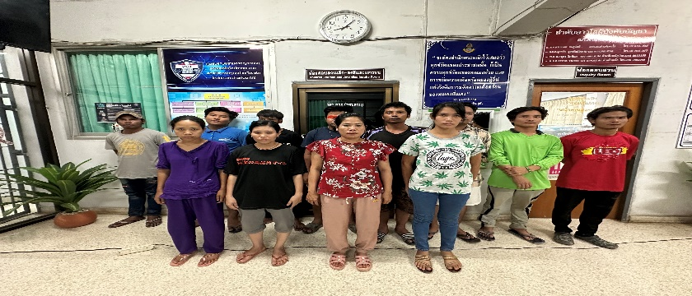

เมื่อวันที่ ( 11 มี.ค2567) เวลา 15.00 น. ได้มีการจับกุมผู้ต้องหา จำหน่ายยาเสพติดให้โทษประเภท1(เมทแอมเฟตามีนหรือยาบ้า)โดยการขาย อันเป็นการกระทำเพื่อการค้า โดยไม่ได้รับอนุญาตและจำหน่ายยาเสพติดให้โทษประเภท1(เมทแอมเฟตามีนหรือยาบ้า)โดยการมีไว้ในครอบครองเพื่อจำหน่าย อันเป็นการกระทำเพื่อการค้า โดยไม่ได้รับอนุญาตและเสพยาเสพติดให้โทษประเภท1(เมทแอมเฟตามีนหรือยาบ้า)โดยฝ่าฝืนต่อกฎหมาย”
สถานที่จับกุมบ้านเลขที่15หมู่9ต.แก้มอ้นอ.จจอมบึงจ.ราชบุรี
ของกลาง 1.ยาเพติดให้โทษประเภท1 (เมทแอมเฟตามีนหรือยาบ้า) ยี่ห้อ WY สีแดง จำนวน 6 เม็ด บรรจุอยู่ในซองพลาสติกใสจำนวน1ถุง(ได้จากการล่อซื้อ)
2.ยาเพติดให้โทษประเภท1 (เมทแอมเฟตามีนหรือยาบ้า) ยี่ห้อ WY สีแดง จำนวน 3 เม็ด บรรจุอยู่ในซองพลาสติกใสจำนวน1ถุง(ได้จากการตรวจค้น)กำอยู่ในมือขวาของผู้ต้องหา
3. ธนบัตร 100 บาท จำนวน 5 ฉบับ หมายเลข 2 ท3419409 ,6 ก2933706,3 ค0152506,9 ง6254605,2 ก2989741 รวมเป็นเงิน จำนวน 500 บาท กำอยู่ในมือขวาของผู้ต้องหา
4.สำเนา ธนบัตร 100 บาท จำนวน 5 ฉบับ หมายเลข 2 ท3419409 ,6 ก2933706,3 ค0152506,9 ง6254605,2 ก2989741 ตาม P.DAR ข้อที่ 1 ลงวันที่ 11 มีนาคม 2567 เวลา 13.00น. จำนวน 1 แผ่น

